- 基本命令
  - 压缩zip
zip -q -r elasticsearch-5.4.0-1.zip ./elasticsearch-5.4.0
  - 解压.gz文件
tar zxvf jdk-8u131-linux-x64.gz
  - 解压zip
解压zip文件到当前目录
unzip filename.zip
============================
另：有些服务器没有安装zip包执行不了zip命令，但基本上都可以用tar命令的，实例如下：
tar -zcvf /home/zdzlibs.tar.gz /home/zdz/java/zdzlibs/
  - 创建文件夹
格式：mkdir [选项] DirName
  - 输出重定向
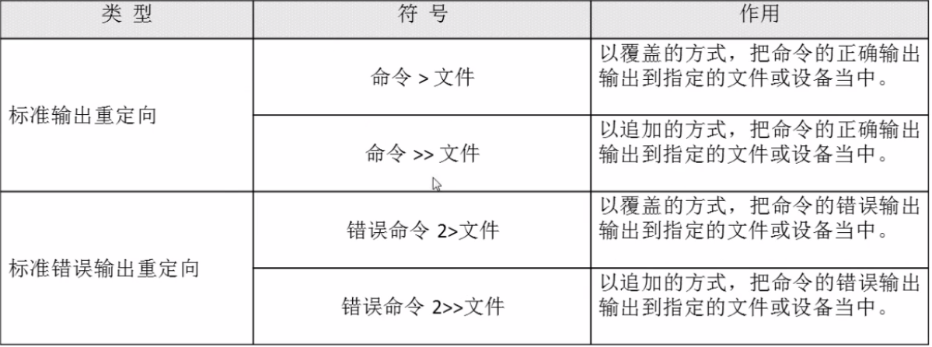
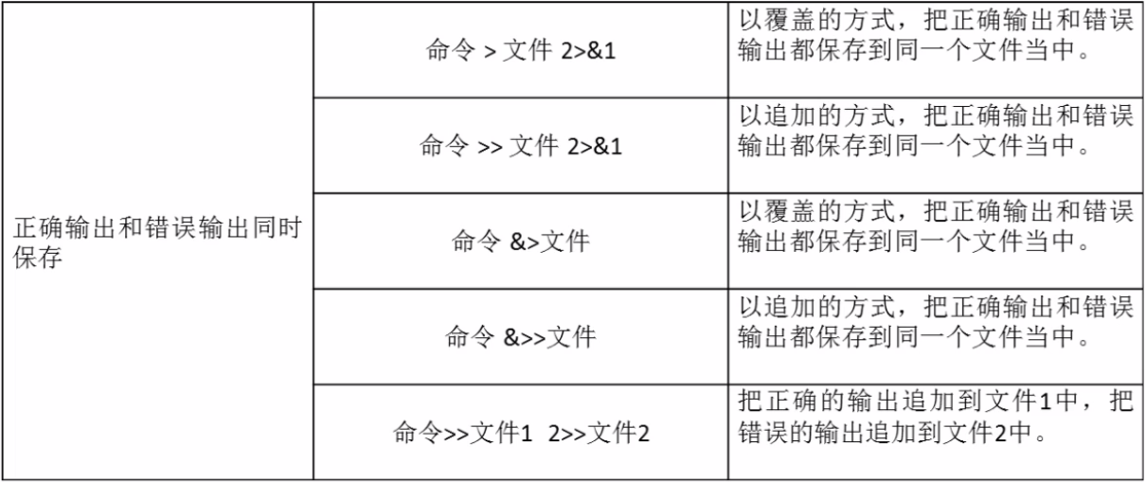
  - 输入重定向
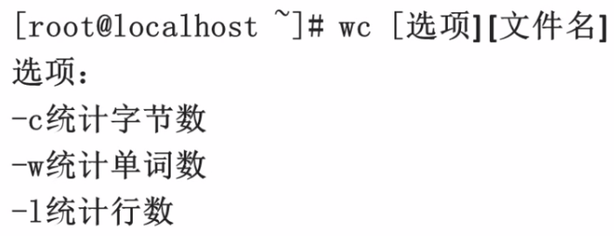


  - 多命令顺序执行
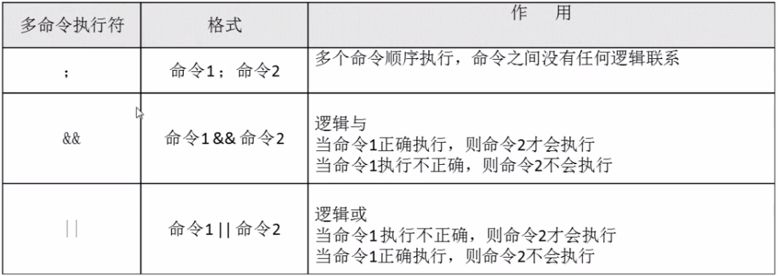
  - 管道符
  - 通配符
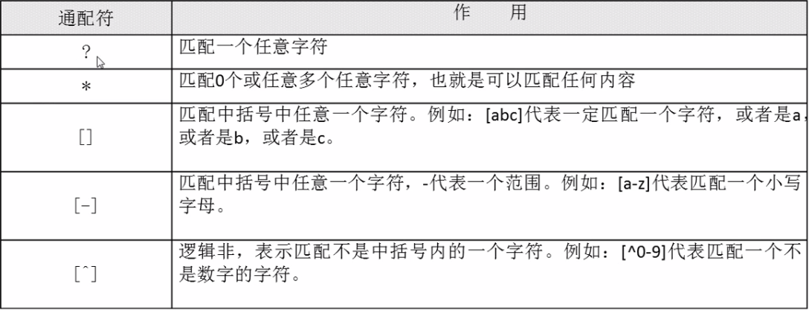
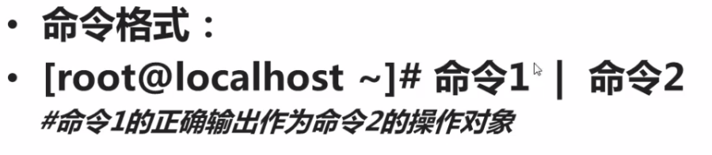
  - Bash中的其他特殊符号
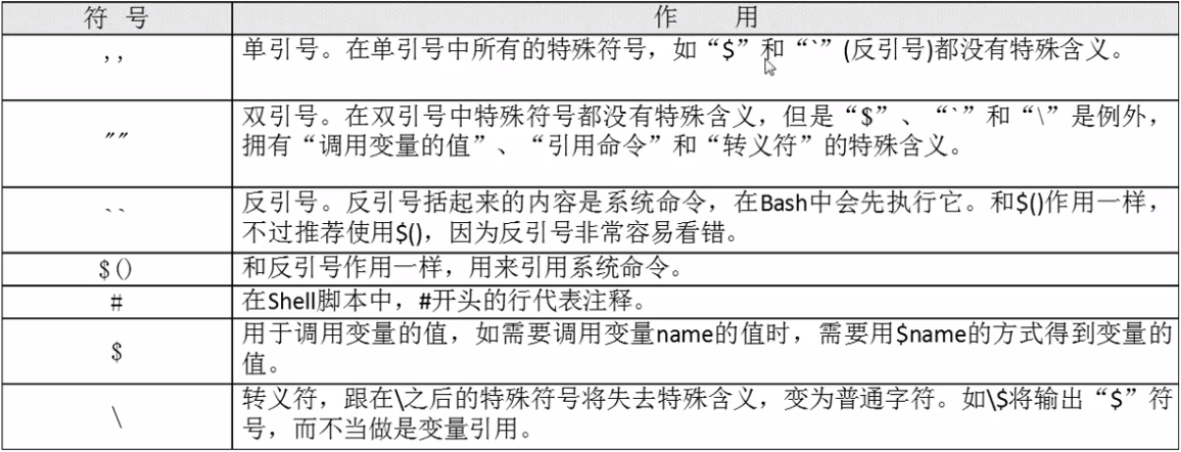
- Java配置
  - 下载jdk包：
本章使用的为后缀为tar.gz的文件（不需要安装），如jdk-7u67-linux-i586.tar.gz
  - 把jdk文件保存至Linux下目录：
通过控制台，使用mkdir命令生成user/java目录，并把文件放入其下
  - 解压tar.gz文件
通过控制台，进入user/java下，执行$ tar zxvf jdk-7u67-linux-i586.tar.gz，将其进行解压
  - 配置环境变量
打开控制台，运行$ sudo vi /etc/profile，在最后插入要配置的内容 ，按Esc键 ，输入( :wq 保存并退出)
JAVA_HOME=/home/gcs/user/java/jdk1.7.0_67
PATH=$JAVA_HOME/bin:$PATH
CLASSPATH=.:$JAVA_HOME/lib/dt.jar:$JAVA_HOME/lib/tools.jar
export JAVA_HOME
export PATH
export CLASSPATH
  - 运行$ source /etc/profile
使配置环境生效
  - 运行$ java -version 看是否生效
若出现jdk版本号，则安装并配置环境变量成功
- 快捷键
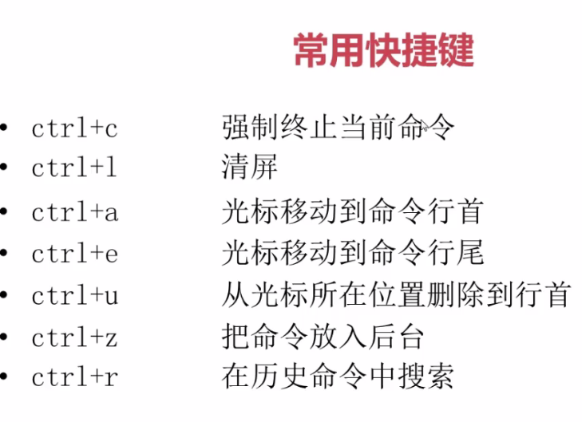
- 历史命令


- Shell编程
  - 基础语法
    - 打印信息到控制台
      - Echo
在默认情况下，echo会将一个换行符追加到输出文本的尾部。可以使用选项-n来忽略结尾的换行符。echo同样接受双引号字符串内的转义序列作为参数。如果需要使用转义序列，则采用echo –e "包含转义序列的字符串"这种形式。例如：
echo -e "1\t2\t3"
1 2 3
    - 占位符
示例: printf "%-5s %-10s %-4s\n" No Name Mark
printf "%-5s %-10s %-4.2f\n" 1 Sarath 80.3456

%s、%c、%d和%f都是格式替换符（format substitution character），其所对应的参数可以置于带引号的格式字符串之后。
%-5s指明了一个格式为左对齐且宽度为5的字符串替换（-表示左对齐）。如果不用-指定对齐方式，字符串就采用右对齐形式。宽度指定了保留给某个变量的字符数。
对于浮点数，可以使用其他参数对小数部分进行舍入。
%-4.2f，其中.2指定保留2个小数位。注意，在每行格式字符串后都有一个换行符（\n）。
    - 制表符
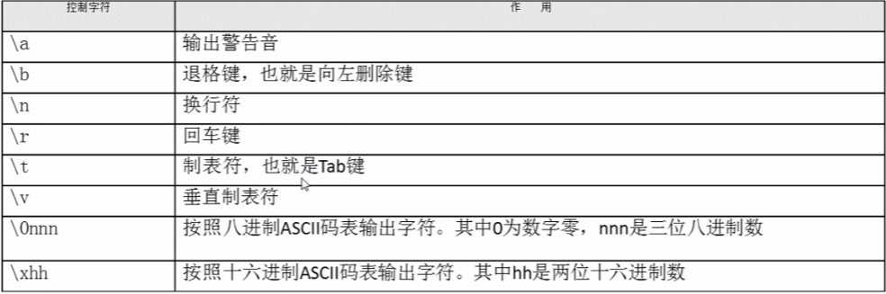
    - 别名
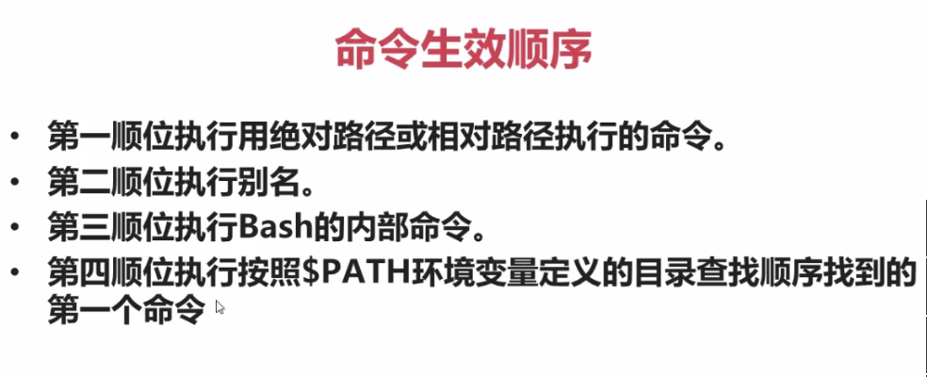
      - 永久生效
vim ~/.bashrc
      - 临时生效
alias vi=’vim’
删除别名：unalias vi
    - 变量
      - 变量查看
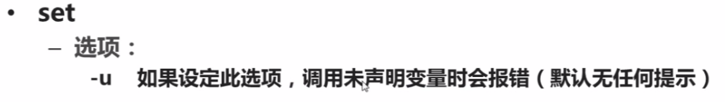
env 查看环境变量
      - 变量删除
unset 变量名
      - PS1环境变量
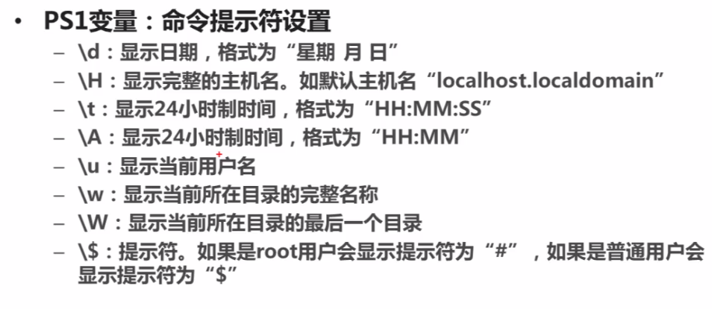
      - 当前语系查询
